ÅRSMELDING 2019–2020
__________________________________

Mental Helse Sogn og Fjordane er eitt av fleire fylkeslag i Mental Helse. Nokre fylkeslag er slått saman til regionlag innanfor dei nye fylka, men laget i det tidlegare Sogn og Fjordane fylke er eige lag.
Mental Helse er ein landsdekkjande medlemsorganisasjon. Vår erfaringskompetanse innan psykisk helse er, saman med fagkompetanse, avgjerande for utviklinga av gode psykiske helsetilbod i Norge. Vi er ein sosialpolitisk interesseorganisasjon som jobbar for at alle skal ha ei best mogeleg psykisk helse og den største interesseorganisasjonen for menneske med psykiske helseutfordringar, pårørande og andre interesserte.
Vårt samfunnspolitiske program og strategidokument dannar grunnlaget for organisasjonen sitt arbeid i landsmøteperioden.

MEDLEMMAR OG LOKALLAG
Medlemstalet i Mental Helse Sogn og Fjordane pr. 31.12.19 var 146.
Mental Helse Eid og Mental Helse Stryn fungerer som eige lokallag. Vi har hatt kontakt med fleire kommunar for å få restarte nokre av dei tidlegare lokallaga, og vil gå vidare i denne prosessen så snart det praktisk let seg gjere. Mental Helse Luster, Sogndal og Leikanger samt Mental Helse Årdal er dei laga vi vil freiste å starte opp att med i fyrste omgang.

STYREMØTE, ARRANGEMENT, SAMLINGAR
I årsmøte-perioden har fylkesstyret handsama 73 saker, hatt 5 styremøte/kurs, fleire telefonmøte og arbeidsmøte, fleire AU-møte, samt telefonkontakt mellom styremedlemmane utanom styremøta. Leiar og nestleiar har hatt nokre møte for å drøfte opplegg for styremøte og førebu ulike deltakingar på seminar/konferansar,, leiarmøte, regionsamlingar mm. Styret i MH Sfj har eiga, lukka Face book-gruppe kor dei kommuniserer jamleg. I tillegg har fylkeslaget eigen Facebook-gruppe for medlemmane i MH Sogn og Fjordane. Styremøta har oftast gått føre seg på FI-senteret i Førde, der Mental Helse har sitt kontor.

********************************
ÅRSMØTET 2019
Årsmøtet 2019 vart halde på Scandic Sunnfjord hotell den 05.05.2019. Det var 16 deltakarar med røysterett. I tillegg møtte nokre observatørar.

Fylkesstyret i Mental Helse Sogn og Fjordane fekk denne samansettinga for 2019–2020:

Leiar: | Gerd Bjørkedal | Førde | vald til 2021
Nestleiar: | Liv Olavsdtr. Aamot Verlo | Florø | vald til 2020
Styremedlem: | Aud Skålvik | Førde | vald til 2020
Styremedlem: | Jan Jensen | Vik i Sogn | vald til 2021
Styremedlem: | Odd Rune Heggen | Nordfjordeid | vald til 2021

1. varamedlem: | Jostein Hauge | Gaupne | vald for 1 år
2. varamedlem: | Gunn-Siri Verlo | Florø | vald for 1 år
3.varamedlem: | Gro Indrebø | Førde | vald for 1 år

Vald kasserar: | Aud Skålvik | Førde | vald for 1 år
VAL AV VALKOMITÉ MED VARAMEDLEMMER

Leiar: | Gunnar Vågene | Sunnfjord | vald for 1 år
Medlem: | Gidske Heggen | Nordfjord | vald for 1 år
Medlem: | Gerd Anne Ringen Pedersen | Sogn | vald for 1 år

Varamedlem: | Gry Karlsen | Sunnfjord | vald for 1 år
Varamedlem: | Torfinn Svedal | Sogn | vald for 1 år
Varamedlem: | Rigmor Haug Silden | Nordfjord | vald for 1 år

HANDLINGSPLAN 2019–2020 for Mental Helse Sogn og Fjordane vart samrøystes vedteken slik:

Mental Helse Sogn og Fjordane vil i komande periode prioritere følgjande oppgåver innanfor nokre område
.
- Gjere vårt for å auke engasjementet ute blant våre medlemmar.
- Jobbe for å få i gang fleire lokallag.
- Vidareføre og bre ut antistigma-arbeid.
- Førebyggjande arbeid for born og unge innanfor rus og psykisk helse.
- Arbeide for at individuelle planer vert tekne i bruk.
- Sjå til at avtalar mellom spesialisthelsetenesta og kommunehelsetenesta er kjent av fagfolka.
- Arbeide for framleis redusert bruk av tvang og medisinfrie tilbod
- Jobbe aktivt for at tiltak innan psykisk helse og rus blir realisert.(satsingsområde)
- Markere verdsdagen for psykisk helse
- Løfte eldre og psykisk helse som politisk sak.
- Ha fokus på opplæring og kompetanseheving for å bli ein tydelegare samfunnsaktør
- Søke midlar til prosjekt med tanke på å få fram Mental Helse Sogn og Fjordane sin historikk.

REPRESENTASJON/MØTEDELTAKING/AKTIVITETAR i 2019–2020:

Vi har ei viktig rolle i å påverke og bidra med å kvalitetssikre utviklinga av det psykiske helsearbeidet, men vi er berre med i nokre få råd, arbeidsgrupper og utval innanfor psykisk helsevern. Gjennom Mental Helse sentralt, må vi freiste å påverke slik at MH er med i råd, arbeidsgrupper og utval innanfor psykisk helsevern og at det er felles retningsliner for dette i alle helseføretak mm.
Vi har representant i forum for rus og psykisk helse og deltek på aktuelle kurs og samlingar og held innlegg når vi blir bedne om det. Vi er med i styringsgruppe for bustadtilbod (nybygg/ombygging) til menneskje utan/med mangelfulle butilbod innanfor rus- og psykisk helse.
Fleire av medlemmane har delteke på ulike kurs og konferansar:
Vi hadde samling/kurs/dialogmøte i tilknyting til årsmøtet, med særs gode tilbakemeldingar frå deltakarane. Organisasjonssekretæren deltok både på samlinga og årsmøtet.
Diverre vart fleire kurs og aktivitetar som nokre av oss skulle delta på, avlyste grunna Corona-tiltaka.
I tillegg har vi delteke på:
Politisk seminar, Nestleiar deltok.
«Smerten ein ikkje ser» konferanse der MH Sfj er medarrangør ( saman med RK og flere ungdomdsorg). I Førde den 11. og på Eid 12. nov.
Samling/møte med pasient-og brukarombodet der m.a. nestleiar var tilstade.
Møter mellom leiing og ulike organisasjonar om utbygginga av ny psykiatrisk klinikk
Miniseminar/temamøte saman med ADHD Sfj om og med Brukar- og Pasientombodet.
Mental Helse Sfj har samarbeidet med ADHD Sogn og Fjordane om temamøter, kafètilbod og stands.
Gunn-Siri Verlo er vår representant i ungdomsrådet.

KONTROLLKOMMISJONANE.
- Solfrid Lillebø - vara i den faste kontrollkommisjonen.
- Jostein Hauge - fast representant i den reisande kontrollkommisjonen.
- Jan Jensen - 1.vara i den reisande kontrollkommisjonen
- Gerd Bjørkedal -2. vara i den reisande kontrollkommisjonen.

Verdsdagen for psykisk helse 10. oktober vert markert kvart år. Temaet denne gongen var «Gi tid». Nokre kommunar har hatt direkte kontakt med medlemmar som har vore med på einskilde markeringar. I Førde markerte fylkeslaget verdsdagen med stand på Skywalken saman med fleire aktørar frå kommunen, skular og andre organisasjonar.. Gro Indrebø deltok på Dialogmøte i Bergen dagen før konferansen i Oslo

VERDSDAGEN 2019

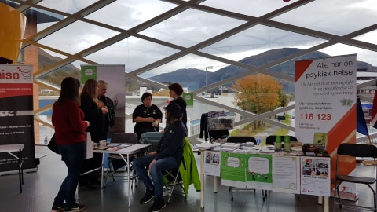

KONFERANSEN «Om Sjølvmord»(Strong not silent)
I mars 2020 deltok nestleiar Liv O. Aamot Verlo, Gunn-Siri Verlo og Gro Indrebø på konferanse i Gamle-Logen i Oslo. Våre deltakarar gav positive tilbakemeldingar på konferansen og at slik deltaking gir inspirasjon til det frivillege arbeidet.

REGIONSAMLINGAR
Det har vore halde to regionsamlingar i Bergen for styremedlemmer i Mental Helse Rogaland, Hordaland og Sogn og Fjordane i 2019 . Vi hadde 4 med på kvar av samlingane. Tilbakemeldingane er gode og vi håper dette kan halde fram.

LEIARMØTET 2019 - 2020
Det har vore halde to leiarmøte der nestleiar møtte på det eine i mars, då vart leiarmøte lagt til dagane etter Konferansen.
STANDS
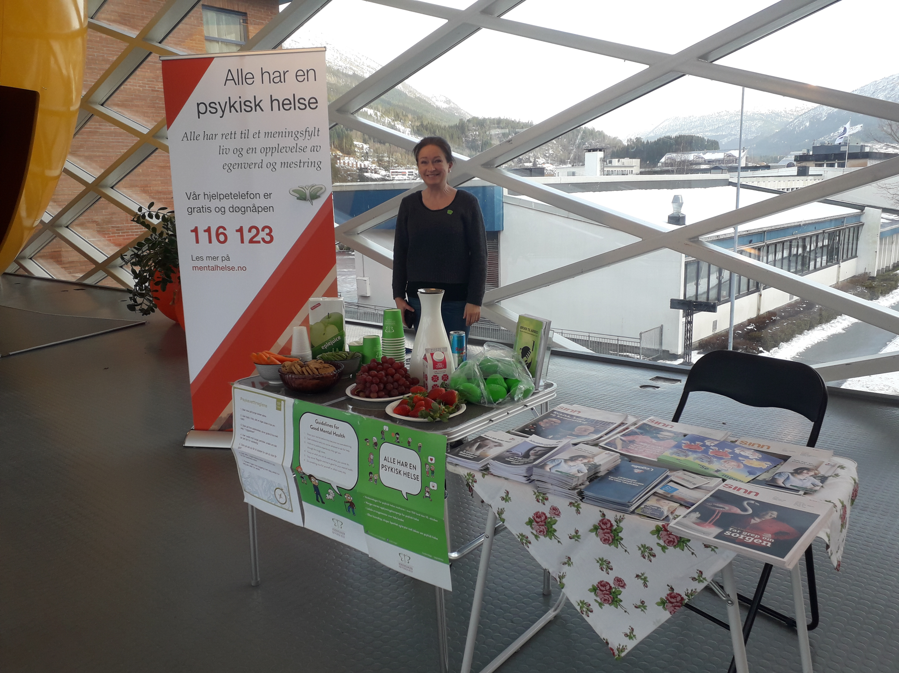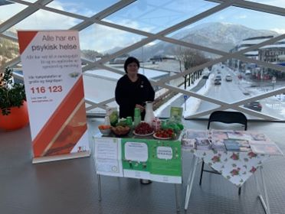

Leiar Gerd Bjørkedal og Gro Indrebø sto på stand på Skywalken i Førde den 15.02.2020 for fylkeslaget. Det var stor interesse for standen og vi nådde mange med bodskapene våre.

ØKONOMI
Mental Helse Sogn og Fjordane får driftsmidlar gjennom Det reg ionale Helseføretaket, Helse
Vest RHF, frå Førde/Sunnfjord kommune, tilbakeføring av medlemskontingent og mva-refusjon og tilskot til samlingar og kurs.

LOKALITETAR, BEMANNING OG ADMINISTRASJON
Vi har hatt ein medarbeidar på kontoret i tillegg til at éin frå styret tidvis har vore tilgjengeleg der. Administrasjon og drift av fylkeslaget har gått føre seg på frivillig basis.
I desember fikk alle organisasjonane i FI-senteret oppsigelsesbrev frå FFO med virkning fom 01.07.20. Dette gjer oss ei utfordring i å finne nye lokaliteter snarast. Det er óg vanskeleg å rydde ut av kontora/flytte sidan FI- Senteret har vore stengt ned under Corona-krisen.
Grunna skade, har leiar ikkje kunne delta på ein del aktivitetar , men laget har fungert bra i disse periodane.

UTSETT ÅRSMØTE 2020
Grunna Corona-pandemien ble årsmøtet 2020 utsett på ubestemt tid. Det har vært en annerledes tid for brukarane våre, og mange aktivitetar har vore avlyst. Vi har imidlertid hatt god kontakt både med medlemmer og andre og vore tilgjengelege på telefon og sosiale medier.

OPPSUMMERING
Mental Helse Sogn og Fjordane har jobba aktivt med de saker som er viktige for brukarane.
Brukarkunnskap er, saman med fagkunnskap avgjerande for å skape gode helsetenester. Det er difor nødvendig at brukarar av psykiske helsetenester òg bidreg til utforminga av tenestene på alle nivå. Vi håper at Helse Førde og andre instansar ser verdien av å ha brukarar med i arbeidsgrupper og utval som gjeld rus og psykisk helse i frå medlemsorganisasjonane innanfor våre grupper Ved å arbeide med politisk påverknad, folkeopplysing og formidling av brukarerfaring, jobbar vi for auka openheit, betre førebygging og god behandling av menneske sine psykiske helseutfordringar.

Vårt håp for Mental Helse Sogn og Fjordane er at dei møteplassane som finnast rundt i lokallaga og i kommunane, er med på å gjere ein forskjell for menneske som treng det, og at vi kan vere rause medmenneske som ønskjer å ta vare på kvarandre.

Vi takkar våre medlemmar for den innsatsen dei gjer rundt om i fylket, og vonar framleis på gode arbeidsvilkår for Mental Helse Sogn og Fjordane i samarbeid med våre medlemmar og med dei ulike instansar/etatar i kommunar, fylkeskommune, helseføretak og staten.

Førde, den 10.04.2019

Mental Helse Sogn og Fjordane

Gerd Bjørkedal – leiar/sign Liv Olavsdtr Aamot Verlo/sign Aud Skålvik/sign

Odd Rune Heggen/sign Jan Reidar Jensen/sign Jostein Hauge (vara)

Gunn-Siri Verlo (vara) Gro Indrebø (vara)

